**1. Menggunakan Linear Layout dengan Mudah pada Android**

Bagaimana cara menggunakan Linear Layout pada aplikasi android ? Inilah tutorialnya.

Selain [intent](https://badoystudio.com/belajar-android/menggunakan-intent-dengan-mudah-pada-android/) salah satu hal yang paling penting dan harus diperhatikan dalam membuat aplikasi android adalah pengaturan layout aplikasi.

Ada beberapa layout yang bisa kita gunakan untuk membangun User interface (UI) yang menarik pengguna, diantaranya yaitu :

* Linear Layout
* Relative Layout
* Absolute Layout
* Frame Layout

**Cara Menggunakan Linear Layout pada Android Studio**

Linear Layout merupakan layout yang berfungsi untuk menampilkan komponen-komponen aplikasi contohnya : teks, tombol, gambar dan lainnya dengan cara **vertikal** ataupun **horizontal**.

Kesederhanaan Linear Layout memudahkan penggunaan namun membatasi fleksibilitasnya. Untuk aplikasi yang memiliki design tidak terlalu kompleks maka linear layout sangat cocok untuk digunakan.

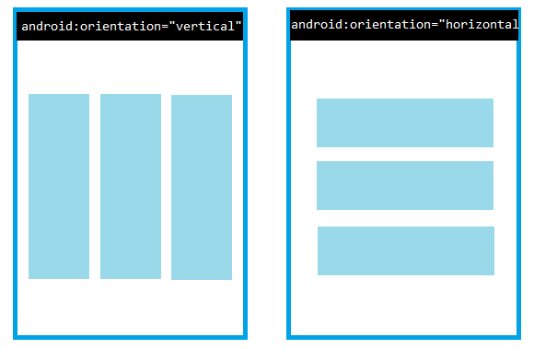

Beberapa tag pada xml yang digunakan pada Linear Layout yaitu :

**a. Tag LinearLayout**

Pada saat kita membuat project baru menggunakan android studio defaul layout yang digunakan adalah RelativeLayout.

Maka kita harus merubahnya menggunakan Tag LinearLayout yaitu tag pembuka dari Linear Layout, juga harus dilengkap dengan layout_width dan height jika tidak maka akan terjadi error. Untuk orientationnya sendiri defaultnya horizontal.

<?xml version="1.0" encoding="utf-8"?>

<LinearLayout xmlns:android=<http://schemas.android.com/apk/res/android>

android:layout_width="wrap_content"

android:layout_height="wrap_content">

**b. Tag Orientation**

Kita dapat mengatur orientasi untuk ditampilkan secara horisontal atau vertikal, sehingga item muncul dalam satu kolom atau satu baris. Lengkapi kode diatas dengan menambahkan tag :

android:orientation="horizontal"

sehingga menjadi :

<?xml version="1.0" encoding="utf-8"?>

<LinearLayout xmlns:android=<http://schemas.android.com/apk/res/android>

android:layout_width="wrap_content"

android:layout_height="wrap_content"

android:orientation="horizontal">

**Orientation Horizontal**

Contoh pengguna tag orientation horizontal yaitu :

<?xml version="1.0" encoding="utf-8"?>

<LinearLayout xmlns:android=<http://schemas.android.com/apk/res/android>

android:layout_width="wrap_content"

android:layout_height="wrap_content"

android:orientation="horizontal" >

<Button

android:layout_width="100dp" android:layout_height="wrap_content"

android:text="Button 1" android:background="@color/colorAccent" android:layout_margin="2dp"

android:textColor="#fff"

android:textStyle="bold"/>

<Button

android:layout_width="100dp" android:layout_height="wrap_content"

android:text="Button 2" android:background="@color/colorAccent" android:layout_margin="2dp"

android:textColor="#fff"

android:textStyle="bold"/>

<Button

android:layout_width="100dp" android:layout_height="wrap_content"

android:text="Button 3" android:background="@color/colorAccent" android:layout_margin="2dp"

android:textColor="#fff"

android:textStyle="bold" />

</LinearLayout>

Maka hasilnya seperti gambar dibawah ini :

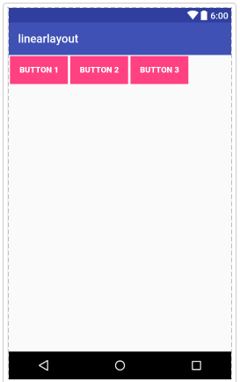

**2. Menggunakan Relative Layout dengan Mudah pada Android**

Sebelumnya kita sudah mempelajari bagaimana cara menggunakan [Linear Layout](https://badoystudio.com/belajar-android/menggunakan-linear-layout-dengan-mudah-pada-android/). Kali ini kita akan mempelajari cara penggunaan Relative Layout.

**Relative Layout pada Android**

**Relative Layout**merupakan layout yang berfungsi untuk mengatur tata letak komponen atau widget aplikasi android dengan cara relative (secara bebas) tidak hanya vertikal atau horisontal saja seperti pada Linear Layout.

**Relative Layout** memungkinkan kita untuk memposisikan komponen mana saja yang kita inginkan, sehingga dianggap sebagai layout yang paling fleksibel.

Karena alasan tersebut Relative layout menjadi layout yang paling banyak digunakan setelah Linear Layout di Android.

**Contoh penggunaan Relative Layout**

Buat project baru lalu ketikan kode-kode berikut pada *Activity_main.xml*

<?xml version="1.0" encoding="utf-8"?>

<RelativeLayout xmlns:android=<http://schemas.android.com/apk/res/android>

android:layout_width="match_parent"

android:layout_height="match_parent"

android:background="#ef0000" >

<EditText

android:id="@+id/name"

android:layout_width="200dp" android:layout_height="wrap_content" android:background="#f8eff8f3"

android:hint="Nama "

android:padding="16dp" />

<EditText

android:id="@+id/email"

android:layout_width="180dp" android:layout_height="wrap_content" android:layout_marginLeft="5dp" android:layout_toRightOf="@+id/name" android:background="#f8eff8f3"

android:hint="Alamat "

android:padding="16dp" />

<EditText

android:id="@+id/subject" android:layout_width="match_parent" android:layout_height="wrap_content" android:layout_below="@+id/name" android:layout_marginTop="16dp" android:background="#f8eff8f3"

android:hint="Subjek"

android:padding="16dp" />

<EditText

android:id="@+id/message" android:layout_width="match_parent" android:layout_height="200dp" android:layout_below="@+id/subject" android:layout_marginTop="16dp" android:background="#f8eff8f3"

android:gravity="top"

android:hint="Pesan"

android:padding="16dp" />

<Button

android:id="@+id/submit" android:layout_width="wrap_content" android:layout_height="wrap_content" android:layout_below="@+id/message" android:layout_centerHorizontal="true" android:layout_marginTop="16dp"

android:padding="16dp"

android:text="KIRIM" />

</RelativeLayout>

Hasil dari tag diatas yaitu seperti gambar dibawah ini : 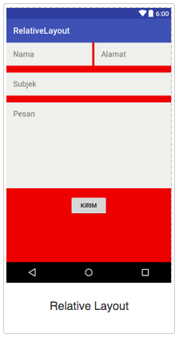

**3. Cara Membuat Table Layout pada Android dengan Mudah**

Pada artikel ini kita akan membahas penggunaan Table Layout pada Android Studio. Simak selengkapnya sekarang juga !

**Daftar Isi**

1. [Apa itu Table Layout](https://badoystudio.com/belajar-android-untuk-pemula/tutorial-menggunakan-table-layout-pada-android/#Apa_itu_Table_Layout)
2. [Tag Table Layout](https://badoystudio.com/belajar-android-untuk-pemula/tutorial-menggunakan-table-layout-pada-android/#Tag_Table_Layout)
3. [Contoh Penggunaan](https://badoystudio.com/belajar-android-untuk-pemula/tutorial-menggunakan-table-layout-pada-android/#Contoh_Penggunaan)
4. [Running Project](https://badoystudio.com/belajar-android-untuk-pemula/tutorial-menggunakan-table-layout-pada-android/#Running_Project)
5. [Penutup](https://badoystudio.com/belajar-android-untuk-pemula/tutorial-menggunakan-table-layout-pada-android/#Penutup)

**Apa itu Table Layout**

**Table Layout**adalah Layout yang digunakan untuk membangun user interface (tampilan antar muka ) aplikasi android dengan berdasarkan Baris dan Kolom.

Layout ini digunakan untuk keperluan tertentu saja karena kebanyakan pembangunan tampilan antar muka lebih sering memanfaatkan [Relative Layout](https://badoystudio.com/belajar-android/menggunakan-relative-layout-dengan-mudah/) dan [Linear Layout](https://badoystudio.com/belajar-android/menggunakan-linear-layout-dengan-mudah-pada-android/).

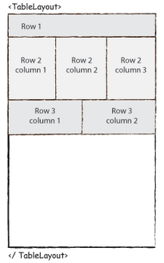

**Table Layout** terdiri dari:

1. **Row/ baris** pada dasarnya digunakan untuk menyimpan satu jenis record, hanya satu informasi yang dapat disimpan.
2. **Kolom** adalah sub bagian terbagi dari setiap baris dan satu baris dapat menampung beberapa jenis kolom. Setiap kolom terdiri dari jenis informasi yang berbeda mengenai baris tersebut.

**Tag Table Layout**

Beberapa tag pada **Table Layout** :

1. **TableLayout** : Tag pembuka untuk menggunakan TableLayout
2. **TableRow** : Tag untuk membuat Baris

**Contoh Penggunaan**

Buatlah [project baru](https://badoystudio.com/belajar-android/project-pertama-pada-android-studio/) dengan nama TableLayout. Kemudian masukan kode-kode xml berikut pada *Activity_main.xml* :

<?xml version="1.0" encoding="utf-8"?>

<TableLayout xmlns:android=<http://schemas.android.com/apk/res/android>

android:layout_width="match_parent" android:layout_height="match_parent"

android:stretchColumns="1">

<TableRow android:background="#22ff">

<TextView

android:layout_column="1"

android:text="Open..."

android:padding="3dip" />

<TextView

android:text="Ctrl-O"

android:gravity="right"

android:padding="3dip" />

</TableRow>

<TableRow android:background="#22ff">

<TextView

android:layout_column="1"

android:text="Save..."

android:padding="3dip" />

<TextView

android:text="Ctrl-S"

android:gravity="right"

android:padding="3dip" />

</TableRow>

<TableRow android:background="#22ff">

<TextView

android:layout_column="1"

android:text="Save As..."

android:padding="3dip" />

<TextView

android:text="Ctrl-Shift-S"

android:gravity="right"

android:padding="3dip" />

</TableRow>

<View

android:layout_height="2dip" android:background="#FF909090" />

<TableRow android:background="#ffff00">

<TextView

android:text="X"

android:padding="3dip" />

<TextView

android:text="Import..."

android:padding="3dip" />

</TableRow>

<TableRow android:background="#ffff00">

<TextView

android:text="X"

android:padding="3dip" />

<TextView

android:text="Export..."

android:padding="3dip" />

<TextView

android:text="Ctrl-E"

android:gravity="right"

android:padding="3dip" />

</TableRow>

<View

android:layout_height="2dip" android:background="#FF909090" />

<TableRow android:background="#aaf">

<TextView

android:layout_column="1"

android:text="Quit"

android:padding="3dip" />

</TableRow>

</TableLayout>

Maka hasilnya adalah seperti [gambar](http://android.developer.com) dibawah ini :

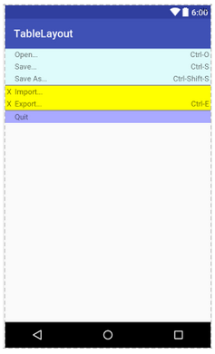

Berikut contoh penggunaan table layout yang lainnya :

<TableLayout xmlns:android=<http://schemas.android.com/apk/res/android>

android:layout_width="fill_parent"

android:layout_height="fill_parent">

<TableRow

android:paddingTop="10px"

android:gravity="center"

android:layout_marginTop="20px">

<TextView

android:id="@+id/status" android:layout_width="wrap_content" android:layout_gravity="center" android:layout_span="2"

android:text="LOGIN"

android:textColor="#890000" android:textSize="25sp"

android:textStyle="bold" />

</TableRow>

<TableRow

android:layout_marginTop="20dip" >

<TextView

android:layout_width="wrap_content" android:text="Username :"

android:textSize="20sp" android:textColor="#000000" android:layout_marginLeft="20dip">

</TextView>

<EditText

android:id="@+id/screenName" android:layout_height="wrap_content" android:layout_marginLeft="20dip" android:layout_marginRight="20dip" android:layout_weight="1" >

</EditText>

</TableRow>

<TableRow

android:layout_marginTop="20dip" >

<TextView

android:text="Password :" android:layout_width="wrap_content" android:textSize="20sp" android:textColor="#000000" android:layout_height="wrap_content" android:layout_marginLeft="20dip">

</TextView>

<EditText

android:id="@+id/password" android:layout_height="wrap_content" android:layout_marginLeft="20dip" android:layout_marginRight="20dip" android:layout_weight="1" >

</EditText>

</TableRow>

<TableRow

android:gravity="center"

android:layout_marginTop="20dip" >

<Button

android:text="Submit"

android:clickable="true" android:layout_width="wrap_content" android:layout_height="wrap_content" android:id="@+id/save"

android:layout_span="2" >

</Button>

</TableRow>

</TableLayout>

**Running Project**

Hasilnya seperti gambar dibawah ini :

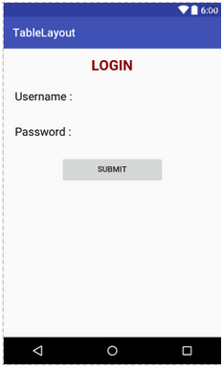

**4. Cara Penggunaan Frame Layout pada Android dengan Mudah**

Sebelumnya kita telah mempelajari [RelativeLayout](https://badoystudio.com/belajar-android/menggunakan-relative-layout-dengan-mudah/), [LinearLayout](https://badoystudio.com/belajar-android/menggunakan-linear-layout-dengan-mudah-pada-android/) dan [TableLayout](https://badoystudio.com/belajar-android/tutorial-menggunakan-table-layout-pada-android/) untuk merancang tampilan antar muka aplikasi [android](http://android.developer.com). Bagaimana jika kita harus membuat beberapa UI seperti saling tumpang tindih (menumpuk) seperti contoh dibawah. Ini tidak mungkin dilakukan dengan LinearLayout dan RelativeLayout.

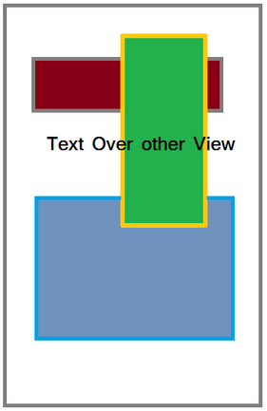

**FrameLayout** adalah layout yang paling tepat  untuk membuat beberapa UI saling tumpang tindih. Contohnya kita dapat menyisipkan widget (tombol) ke dalam widget lainya (gambar).

**Contoh penggunaan**

Buat layout atau [project baru](https://badoystudio.com/belajar-android/project-pertama-pada-android-studio/) pada android studio, pada Activity_main.xml tambahkan kode-kode berikut ini

<?xml version="1.0" encoding="utf-8"?>

<FrameLayout xmlns:android=<http://schemas.android.com/apk/res/android>

android:layout_width="match_parent"

android:layout_height="match_parent"

android:background="#1113">

<ImageView

android:layout_width="300dp"

android:layout_height="300dp"

android:layout_gravity="center"

android:background="@color/colorPrimary" />

<Button

android:layout_width="300px"

android:layout_height="100px"

android:layout_gravity="center"

android:text="Tombol"

android:background="@color/colorAccent"

android:textColor="#fff"

android:textSize="20sp" />

</FrameLayout>

Hasilnya adalah sebagai berikut :

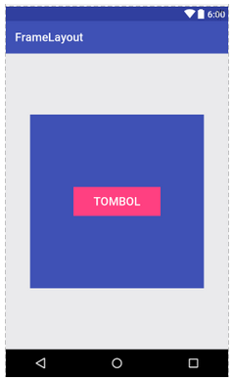

Cukup mudah bukan membuat layout menggunakan Frame Layout. Silahkan pelajari lagi agar kamu lebih mahir.